Автономная некоммерческая общеобразовательная организация
«Областной технолицей им. В. И. Долгих»
(АНОО «Областной технолицей им. В. И. Долгих»)

ИССЛЕДОВАТЕЛЬСКИЙ ПРОЕКТ
Оценка состояния воздуха по минерализации водной вытяжки из лишайников в районе областного технолицея им. В. И. Долгих
Авторы:
Лукьянова Анна Алексеевна,
Васильконов Ярослав Егорович,
Нургалиев Данияр Рашидович,
Рубайлов Дмитрий Михайлович -
учащиеся 4 «А» класса.

Руководители:
Пенкина Виктория Рушановна -
учитель окружающего мира,
Мурдасова Елена Вадимовна –
учитель начальных классов.

Научный консультант:
Волков Владимир Алексеевич -
кандидат географических наук.

Московская область
Павловская Слобода
2024 г

Оглавление
Введение 3
Глава 1 Общая характеристика лишайников 4
1.1. История изучения лишайников 4
1.2. Особенности строения лишайников 5
1.3. Свойства лишайников 6
Глава 2 Оценка состояния воздуха в районе технолицея им. В. И. Долгих по минерализации водной вытяжки из лишайников 7
2.1. Анкетирование 7
2.2. Оценка состояния воздуха в районе технолицея им. В. И. Долгих по минерализации водной вытяжки из лишайников 10
2.3. Рекомендации по постановке мониторинга воздуха 12
Заключение 13
Библиография 16
Приложения 17

Введение
В сосновом лесу, который окружает наш технолицей, на стволах деревьев мы обнаружили лишайники. Лишайники — своеобразная группа живых организмов, тело которых состоит из водорослей и грибов. На уроках окружающего мира мы узнали, что лишайники используются для оценки состояния экосистем. Такие организмы называют биоиндикаторами. Мы решили исследовать экологическое состояние воздуха в районе технолицея при помощи лишайников.
Актуальность темы нашего исследования определяется тем, что качество воздуха оказывает существенное влияние на здоровье человека.
Мы выдвинули гипотезу: если, в силу своей примитивности, лишайники не способны удерживать воду в своем слоевище и вынуждены постоянно впитывать из воздуха воду и находящиеся в нем вещества, то исследуя лишайники, мы сможем сделать выводы об экологическом состоянии воздуха в районе технолицея, а также сможем разработать предложения по постановке экологического мониторинга атмосферного воздуха.
Цель нашей исследовательской работы: оценка экологического состояния воздуха по минерализации водной вытяжки из лишайников.
Задачи:
- Проанализировав литературу, выявить особенности лишайников как биоиндикаторов;
- Провести анкетирование среди учащихся 4 классов;
3. Собрать образцы лишайников в районе технолицея;
4. Нанести на карту места отбора проб;
5. Провести анализ минерализации водной вытяжки из лишайников;
6. Разработать предложения по постановке экологического мониторинга воздуха.
Объектом исследования являются лишайники как организмы – индикаторы качества атмосферного воздуха.
Предмет исследования - состояние атмосферного воздуха на территории рядом с технолицеем.
Методы, которые мы использовали в своей работе: анализ специальной литературы по проблеме и интернет источников, наблюдение, эксперимент, сравнение, анкетирование.
Оборудование и материалы для исследования: лабораторные весы, химические стаканы, пинцеты, бумажные пакеты для отбора проб, ступка с пестиком, дистиллятор, воронка, фильтровальная бумага, кондуктометр.
Работа выполнена на базе лаборатории областного технолицея им. В. И. Долгих.

Глава 1 Общая характеристика лишайников

История изучения лишайников
“Отец ботаники” великий Теофраст В IV - III вв. до н. э. описал 2 вида лишайников: уснею (Usnea) и роччеллу (Roccella), которую уже тогда использовали для получения красящих веществ. Теофраст предполагал, что они представляют собой наросты деревьев или водоросли [5].
К XVII веку было уже известно около 28 видов лишайников. Французский ботаник и врач Жозеф де Турнефор в своей системе выделил лишайники в отдельную группу в составе мхов.
В 1753 году известно уже свыше 170 видов лишайников. В это время их описывал Карл Линней. Изучив 80 видов, он охарактеризовал лишайники как скудную растительность и включил их в состав наземных водорослей.
Началом лихенологии (науки о лишайниках), несмотря на первые ранние исследования, считают 1803 г. Именно тогда молодой ученый Эрик Ахариус, ученик Карла Линнея, опубликовал свой труд «Методы, с помощью которых каждый сможет определить лишайники». Он выделил их в самостоятельную группу и создал систему, основанную на строении плодовых тел, в которую вошли 906 описанных на то время видов.
В 1866 году, на примере одного из видов, микробиолог и врач Генрих Антон де Бари впервые ввел термин «симбиоз», т.е. сожительство двух организмов. Поэтому ученый Климент Аркадьевич Тимирязев назвал лишайники загадочным «растением-сфинксом». Имея в виду двойственную природу лишайников.
Андрей Фаминцын и Осип Баранецкий - русские ботаники обнаружили, что зеленые клетки в лишайнике - одноклеточные водоросли. Все эти открытия воспринимались современниками как удивительнейшие [6].

1.2. Особенности строения лишайников
Лишайники представляют собой довольно большую своеобразную группу грибов, находящихся в постоянном симбиозе с водорослями [2]. Водоросли создают в процессе фотосинтеза органические вещества. Грибы создают каркас слоевища. Таким образом, гриб получает от водоросли органические вещества, а взамен предоставляет ей убежище от неблагоприятных внешних воздействий, таких, как иссушения, перегревания и др. Кроме того, гриб обеспечивает водоросль водой с растворенными в ней минеральными солями, которые он поглощает из окружающей среды.
Таллом, или слоевище – тело лишайника. Различают три типа талломов: накипные, листоватые, кустистые.
Талломы накипных лишайников имеют вид порошистого налета, тонкой корочки или мелких чешуек, могут быть погружены в субстрат (камень или дерево) или располагаться на его поверхности.
Талломы листоватых лишайников представляют собой одну или несколько цельных или рассеченных листовидных лопастей, обычно расположенных горизонтально [3].
Кустистые лишайники имеют вид прямостоячих или свисающих кустиков, обладающих вертикальным ростом.

Свойства лишайников
Главный фактор выживания лишайников – их способность очень быстро высыхать. Фотосинтез прекращается, и организм погружается в глубокий анабиоз (временное прекращение жизни). Лишайник, даже высохнув до того, что его можно растереть в порошок, оживает, стоит ему только попасть во влажное место или под дождь.
Всей поверхностью тела он впитывают влагу дождей, росы и туманов. После дождя лишайник преображается, становится мягкими, бархатистым на ощупь, приобретает яркую окраску [10].
Способность лишайников поглощать и испарять влагу, и позволявшая им занимать самые труднодоступные места на земном шаре, обернулась против них самих. Ведь вместе с водой слоевище всей своей поверхностью впитывает растворенные в воде соединения, в том числе – загрязняющие вещества.
Лишайники являются организмами, чувствительными к изменению содержания в воздухе ряда химических элементов и соединений.
В них могут накапливаться: литий, натрий, калий, магний, кальций, хром,
марганец, железо, никель, медь, свинец, ртуть, уран, фосфор, йод, сера, мышьяк, селен. Содержание одного и того же элемента в лишайниках зависит от условий загрязнения окружающей среды [7].
Этот исключительно выносливый организм служит лучшим “индикатором” чистоты воздуха. Они в качестве организма-индикатора используются в мониторинге загрязнения атмосферы. Лишайники высокочувствительны к загрязнению атмосферы. На них действуют, прежде всего, вещества, увеличивающие кислотность среды, такие как сернистый газ [5].
Вывод: лишайники – очень удобны для мониторинга воздуха, потому что всей поверхностью тела они впитывают из воздуха воду и различные вещества, они чувствительны к изменению содержания в воздухе ряда химических элементов и соединений и доступны для исследования круглый год.

Глава 2 Оценка состояния воздуха в районе технолицея им. В. И. Долгих по минерализации водной вытяжки из лишайников

2.1. Анкетирование
Для того, чтобы узнать, задумываются ли учащиеся о состоянии воздуха, которым они дышат, понимают ли, какое это имеет значение для их здоровья, мы провели анкетирование. Анкетирование проводилось среди учащихся трех четвертых классов. Вопросы для анкеты мы составили сами.
1) Задумываетесь ли вы о том, каким воздухом вы дышите?
2) Повлияет ли, на ваш взгляд, на состояние воздуха в районе технолицея введенная в эксплуатацию новая дорога?
3) Слышали ли вы об организмах биоиндикаторах?
4) Нужен ли, на ваш взгляд, постоянный контроль состояния воздуха в районе технолицея?
5) Важно ли для учащихся принимать участие в природоохранных акциях и исследованиях?
В результате анкетирования были получены следующие данные:
1) На вопрос «Задумываетесь ли вы о том, каким воздухом вы дышите?» из 51 человека, участвовавшего в опросе, ответили «да» 36 человек, «нет» - 15 человек.

2) На вопрос «Повлияет ли, на ваш взгляд, на состояние воздуха в районе технолицея введенная в эксплуатацию новая дорога?» из 51 опрошенного 46 посчитали, что повлияет, 1 человек ответил, что не повлияет, 4 человека ответили, что не знают.

3) На вопрос «Слышали ли вы об организмах биоиндикаторах?» из 51 опрошенного только 2 ответили, что слышали, остальные – нет.

4) На вопрос «Нужен ли, на ваш взгляд, постоянный контроль состояния воздуха в районе технолицея?» все ответили «Да».

5) На последний вопрос «Важно ли для вас принимать участие в природоохранных акциях и исследованиях?» все учащиеся, участвующие в анкетировании, ответили «Да».

Выводы:
1) Большинство учащихся 4 классов задумываются над тем, каким воздухом они дышат. Многие считают, что на состояние воздуха в районе технолицея возможно повлияет введенная в эксплуатацию новая дорога, потому что в результате анкетирования мы получили данные свидетельствующие об активной позиции лицеистов по отношению к экологическим проблемам Московской области.
2) Ребята уверены в том, что необходимо постоянно контролировать состояние воздуха на территории технолицея, а также активно принимать участие в природоохранных акциях и исследованиях, потому что по данным анкетирования все учащиеся ответили единогласно «Да» на два последних вопроса анкеты.
3) В школе необходима постановка мониторинга воздуха и окружающей среды в целом, а так же более подробное изучение окружающей среды методами биоиндикации, потому что в результате анкетирования мы получили данные, свидетельствующие о том, что с методами биоиндикации ребята почти не знакомы и организмов биоиндикаторов не знают.

2.2. Оценка состояния воздуха в районе технолицея им. В. И. Долгих по минерализации водной вытяжки из лишайников
Оценивать состояние воздуха в районе технолицея мы решили при помощи лишайников. Они удобны для мониторинга воздуха, потому что всей поверхностью тела они впитывают из воздуха воду и различные вещества, чувствительны к изменению содержания в воздухе ряда химических элементов и соединений и доступны для исследования круглый год. Методику для исследования мы взяли в учебном пособии И. Л. Марголиной к комплекту для исследования состояния окружающей среды. Сначала мы собрали лишайники в лесу на территории, прилегающей к технолицею. Места отбора проб для анализа мы обозначили на карте при помощи программы Microsoft Paint треугольниками (отбор проб производился на 7 точках). Листоватые лишайники Пармелия мы определяли при помощи определителя «Экосистемы». Лишайники мы собирали на стволах сосен на расстоянии 1,5 метра от земли. Отбор проб производился 1 раз в месяц. Затем мы высушивали талломы лишайников в кювете при комнатной температуре. Потом в ступке измельчали талломы. Взвешивали 2 грамма на аналитических весах. Заливали 50 мл дистиллированной воды, полученной в лабораторном дистилляторе и отстаивали 2 дня. Затем фильтровали и производили измерение содержащихся в вытяжке растворенных веществ при помощи кондуктометра. Результаты исследования представлены в виде диаграмм:

Вывод: на территории технолицея воздух чистый, потому что по данным, которые мы получили в результате эксперимента на всех точках значение минерализации вытяжки из лишайников находится в пределах нормы – не более 1000 µs/sm и за 5 месяцев исследований мы не наблюдали резких колебаний значений ни на одной из точек.

2.3. Рекомендации по постановке мониторинга воздуха
Далее мы разработали рекомендации по постановке мониторинга воздуха:
- Проводить измерения содержания соединений серы и азота в воздухе аспирационным методом при помощи индикаторных трубок в различных частях леса.
- В каждой точке проводить не менее 3 измерений в одно и то же время в разные дни.
- Также можно изучить, как меняются показатели загрязнения воздушной среды в течение суток в одной или нескольких точках, либо в течение недели. Тогда измерения следует проводить 3-5 раз в день в одно и то же время.

Заключение
Актуальность темы нашего исследования определялась тем, что качество воздуха оказывает существенное влияние на здоровье человека. Мы решили исследовать экологическое состояние воздуха в районе технолицея при помощи лишайников и выдвинули гипотезу: если, в силу своей примитивности, лишайники не способны удерживать воду в своем слоевище и вынуждены постоянно впитывать из воздуха воду и находящиеся в нем вещества, то исследуя лишайники, мы сможем сделать выводы об экологическом состоянии воздуха в районе технолицея, а также сможем разработать предложения по постановке экологического мониторинга атмосферного воздуха.
На первом этапе исследовательской работы мы изучили литературу по данной проблеме и выявили особенности лишайников как биоиндикаторов. Затем, чтобы узнать, понимают ли лицеисты важность состояния воздуха, которым мы дышим для нашего здоровья, интересует ли их эта проблема, мы разработали вопросы для анкеты и провели анкетирование в трех четвертых классах. В исследовании участвовал 51 учащийся. Большинство учащихся 4 классов задумываются над тем, каким воздухом они дышат. Многие считают, что на состояние воздуха в районе технолицея возможно повлияет введенная в эксплуатацию новая дорога, потому что в результате анкетирования мы получили данные свидетельствующие об активной позиции лицеистов по отношению к экологическим проблемам Московской области. Ребята уверены в том, что необходимо постоянно контролировать состояние воздуха на территории технолицея, а также активно принимать участие в природоохранных акциях и исследованиях, потому что по данным анкетирования все учащиеся ответили единогласно «Да» на два последних вопроса анкеты. В школе необходима постановка мониторинга воздуха и окружающей среды в целом, а также, более подробное изучение окружающей среды методами биоиндикации, потому что в результате анкетирования мы получили данные, свидетельствующие о том, что с методами биоиндикации ребята почти не знакомы и организмов биоиндикаторов не знают.
На следующем этапе работы мы оценивали состояние воздуха по минерализации водной вытяжки из лишайников. Пробы лишайников мы отбирали раз в месяц на 7 точках в лесу, окружающем технолицей. На территории технолицея воздух чистый, потому что по данным, которые мы получили в результате эксперимента на всех точках значение минерализации вытяжки из лишайников находится в пределах нормы и за 5 месяцев исследований мы не наблюдали резких колебаний значений ни на одной из точек.
Затем, используя данные наших исследований разработали рекомендации по постановке школьного экологического мониторинга воздуха.
1) Проводить измерения в различных частях леса.
2) В каждой точке проводить не менее 3 измерений в одно и то же время в разные дни.
3) Также можно изучить, как меняются показатели загрязнения воздушной среды в течение суток в одной или нескольких точках, либо в течение недели. Тогда измерения следует проводить 3-5 раз в день в одно и то же время.
Необходимы дальнейшие исследования, потому, что на состояние воздуха может повлиять введенная в эксплуатацию новая дорога.
Наша гипотеза - если, в силу своей примитивности, лишайники не способны удерживать воду в своем слоевище и вынуждены постоянно впитывать из воздуха воду и находящиеся в нем вещества, то исследуя лишайники, мы сможем сделать выводы об экологическом состоянии воздуха в районе технолицея, а также сможем разработать предложения по постановке экологического мониторинга атмосферного воздуха - подтвердилась. На следующий год мы будем исследовать содержание в воздухе соединений серы, азота и сажи на территории технолицея, примыкающей к дороге.

Библиография
- Алексеев С. В., Груздева Н. В., Муравьёв А. Г., Гущина Э. В. Практикум по экологии: Учебное пособие под ред. С. В. Алексеева – М.: АО МДС, 1996. – 189с
- Амихмина Т.Я. Экологический мониторинг. – М.: 2006. – 113с
3. Винокурова Н. Ф. Лес и человек -М.: Дрофа 2007. -110с
4. Козлова Т.А. Растения леса. – М.: Дрофа, 2005. – 74с
- Марголина И. Л. Учебное пособие к комплекту для исследования состояния окружающей среды – М.: «Издательство «ВАРСОН», 2023 – 40с.
6. Плешаков А.А. От земли до неба: атлас – определитель: пособие для учащихся/– 13 –е., изд., -М.: Просвещение. 2012г. – 117с
- Пчелкин А.В. Популярная лихенология. – М.: 2006– 36с
- Цуриков А. Г. Определитель лишайников Самарской области. Ч. 1. Листоватые, кустистые и слизистые виды: учеб. пособие / А. Г. Цуриков, Е. С. Корчиков. – Самара: Изд-во Самарского университета, 2018. – 128c
- Учебный определитель лишайников Средней России http://ilan.ras.ru/wp-content/uploads/2020/04/muchnik-i-dr.-uchebnyj-opredelitel-lishajnikov.pdf (дата обращения 07.10.2023г) - Текст: электронный.
- Фоксфорд. Учебник. https://foxford.ru/wiki/biologiya/lishayniki (дата обращения 07.10.2023г) – Текст: электронный.

Приложения
Приложение 1. Рисунки
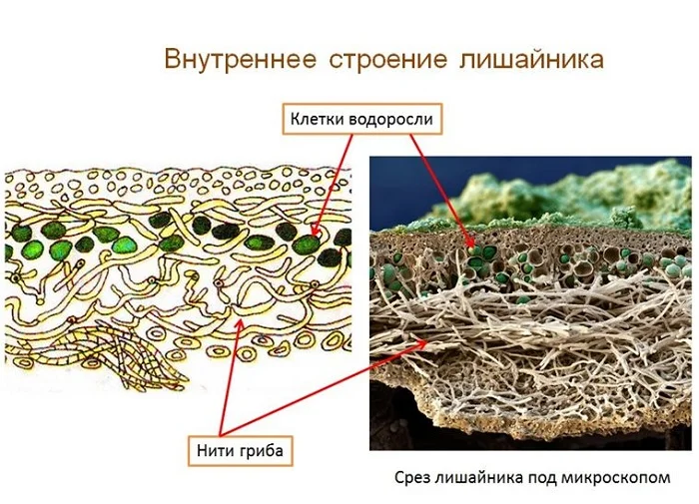
Рис.1 Строение лишайника. https://100urokov.ru/predmety/urok-6-griby-i-lishajniki/
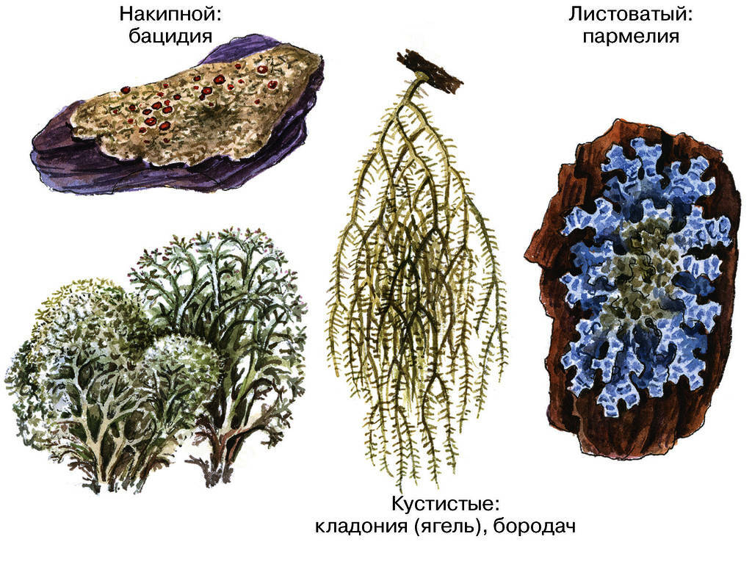

Рис.2 Типы талломов лишайников. https://studycon.ru/tpost/7chuictjn1-tsarstvo-gribi-lishainiki
Приложение 2 Карты
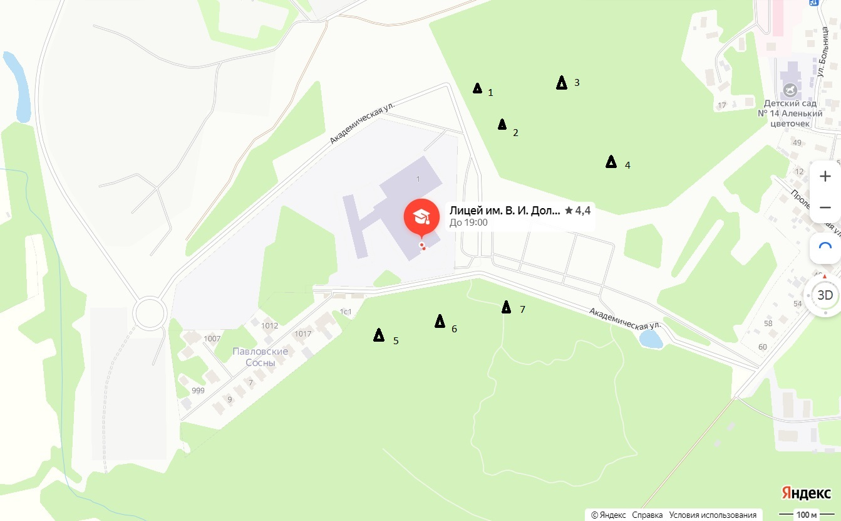
Карта 1 Карта исследуемого участка. – места сбора лишайников

См. Приложение 1. Рис. 1
См. Приложение 1. Рис. 2
См. Приложение 2 Карта 1

